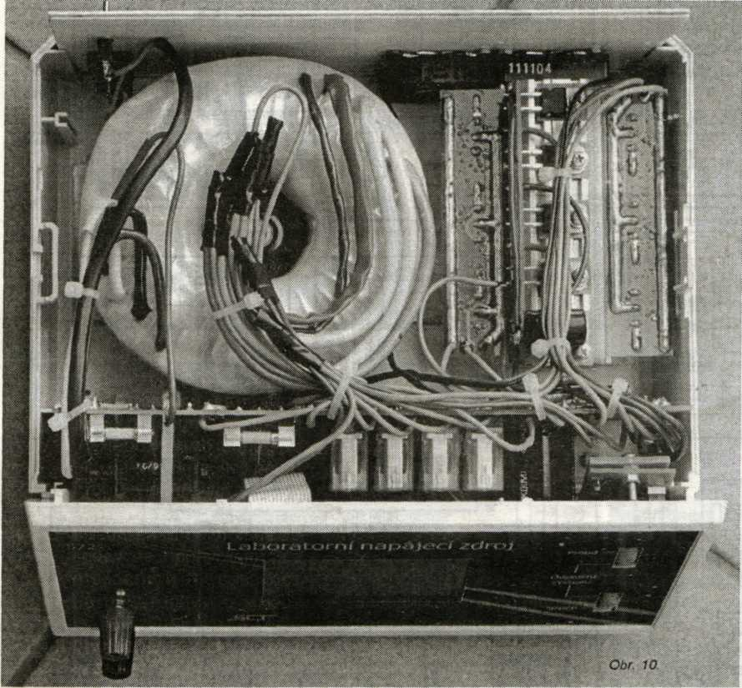
Лабораторный блок питания с выходным напряжением 0...40 В и выходным током 0...7 А.
Рпс|.32
Аналоговая его часть обычна для мощных стабилизаторов последовательного типа. Шесть мощных регулирующих транзисторов ТЗ-Т8 включены последовательно с индивидуальными быстродействующими ограничителями тока T1T2T9-T12R3-R14 с порогом ограничения 1,2 А у каждого или 7,2 А в сумме. ОУ101В выполняет функции сравнения примерно 1/10 части выходного напряжения, формируемой резистивным делителем R21R20R19 (правый по схеме вывод R19 для упрощения пока можно рассматривать как виртуально заземленный) на инвертирующем входе ОУ, с опорным напряжением, формируемым на его неинвертирующем входе или конденсаторе С9. Выход ОУ через диод D15 соединяется с базами транзисторов TЗ-T8, замыкая таким образом петлю авторегулирования 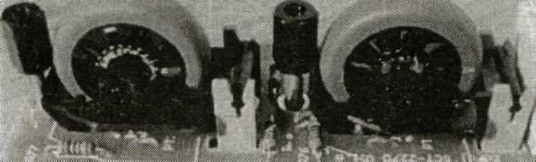
Выходного напряжения Uвых. Соединенные последовательно с нагрузкой резисторы R35-R49, R50-R64 служат датчиками тока нагрузки. Напряжение с параллельного соединения этих резисторов усиливается ОУ 101D и через ОУ 101А (опорное напряжение, пропорциональное току стабилизации, формируется на неивертирующем входе 101А или конденсаторе С8) и диод D16 также соединяется с базами мощных транзисторов. Таким образом замыкается петля авторегулирования выходного тока 1вых. Приоритет петли авторегулирования определяется автоматически - диоды D15 и D16 выполняют роль аналоговой схемы «ИЛИ» (генератор тока на транзисторе Т13 является ее вспомогательным элементом): если для конкретной нагрузки RH выполняется неравенство RH > 11вых/1вых, то работает петля авторегулирования выходного напряжения, а в противном случае - петля авторегулирования выходного тока. ОУ 101С компенсирует падение напряжения на резисторах-сенсорах тока R35-R49, R50-R64, «приподнимая» напряжение на резисторе R19 и выходе блока питания настолько, чтобы изменение нагрузки не влияло на выходное напряжение (другими словами, I01C компенсирует сопротивления резисторов-сенсоров, обеспечивая нулевое выходное сопротивление в режиме авторегулирования напряжения). Изюминкой описываемой схемы является ее цифровая часть, главную роль в которой выполняет микроконтроллер ЮЗ. Основываясь на данных о текущем выходном напряжении и токе, поступающих на входы его АЦП с конденсаторов С24 и С25, он формирует управляющие напряжения на транзисторные оптроны I02A-I02D, коммутирующие мощные реле RE1-RE4 таким образом, чтобы на диоды выпрямительного моста D1-D4 коммутировалось оптимальное переменное напряжение с частей вторичной обмотки сетевого трансформатора TR1. Для чего это нужно? Если бы вся вторичная обмотка была включена «намертво», то при выходном напряжении, скажем, 1 В и токе нагрузки 7 А на транзисторах ТЗ-Т8 из-за чрезмерного падения напряжения коллектор-эмиттер должна была бы рассеиваться мощность больше 300 Вт, что чрезмерно их перегревало бы и требовало эффективного водяного охлаждения (и это при мощности в нагрузке всего 1 В х 7 А = 7 Вт!). В данной конструкции напряжение частей вторичной обмотки коммутируется соответствующими контактами реле при переходе выходным напряжением значений 11 В, 20 В, 30 В и 40 В. что позволяет уменьшить максимальную рассеиваемую на регулирующих транзисторах мощность значением порядка 60 Вт (или по 10 Вт на транзистор), что с большим запасом укладывается в их возможности и не требует принудительного охлаждения. Кроме управления мощными реле, микроконтроллер ЮЗ выполняет еще ряд функций. Он анализирует состояние светодиодов оптопар РТ1, РТ2 от компьютерных мышек с междуклавишными «колесиками» (автор использовал колесики и оптопары от мышки Genius, на рис.31 приведено фото этого узла уже в составе блока питания) и при вращении первого или второго «колесика» изменяет текущее значение опорных напряжений, соответствующих выходному напряжению и выходному току блока питания. Упомянутые опорные напряжения формируются на выходах микроконтроллера в виде ШИМ- последовательностей и через резисторы R34, R33 подаются на сглаживающие конденсаторы С9, С8 и далее на неин-вертирующие входы основных ОУ (101В, 101 А) петель авторегулирования. Данные о установленных напряжении и токе микроконтроллер выдает в цифровом виде на матричный ЖКИ I04. Наконец, анализируя данные датчика температуры I05, микроконтроллер при нагреве до 65 °С включает вентиляторы обдува V1, V2, а при перегреве свыше 80 °С выключает блок питания посредством высокого логического уровня на базу транзистора Т14. Назначение триммеров: R20 -установка выходного напряжения равным значению, высвечиваемому на ЖКИ, R29 - то же, но для тока при к.з. выхода, R26 - устранение «просадки» выходного напряжения 40 В при увеличении тока нагрузки от 0 до 7 A, R75 - регулировка контрастности ЖКИ, R82 - установка опорного напряжения 5,12 В на катоде I07.

